

ประจำเดือน กุมภาพันธ์ พ.ศ.2568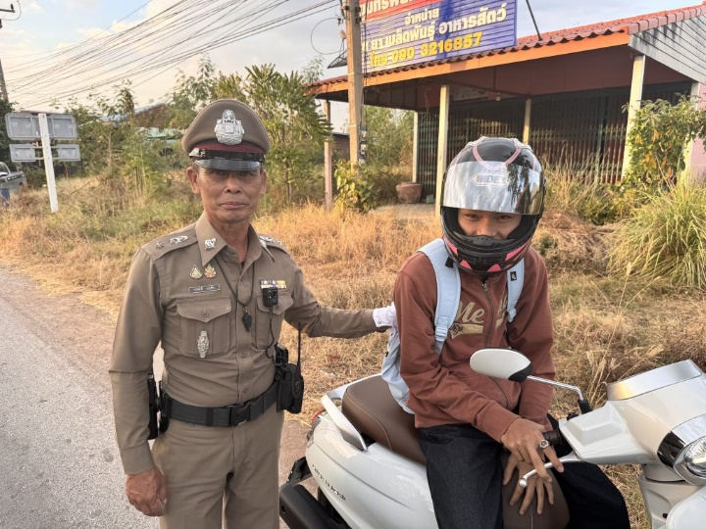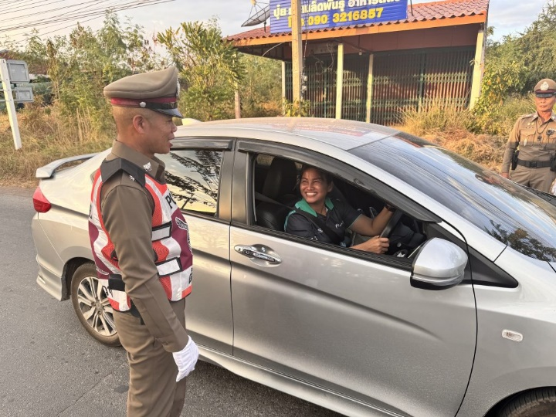
วันที่ 5 ก.พ.2567 เวลา 13.00-15.30 น ภายใต้การอำนวยการของ พ.ต.ท.ไพฑูรย์ เกษาอาจ สวญ.สภ.ตะคร้อ มอบหมายให้ พ.ต.ท.ทวีศักดิ์ บุญชื่น สวป.สภ.ตะคร้อ พร้อมเจ้าหน้าที่ปฏิบัติงานจราจร ตั้งจุดกวดขันวินัยจราจร จุดตรวจวัดแอลกอฮอล์ ณ หน้าที่พักสายตรวจตำบลตะคร้อ ต.ตะคร้อ อ.ไพศาลี จ.นครสวรรค์ เพื่อสร้างวินัยในการขับขี่รถบนท้องถนนอย่างปลอดภัยสวมหมวกนิรภัยและคาดเข็มขัดนิรภัย 100%

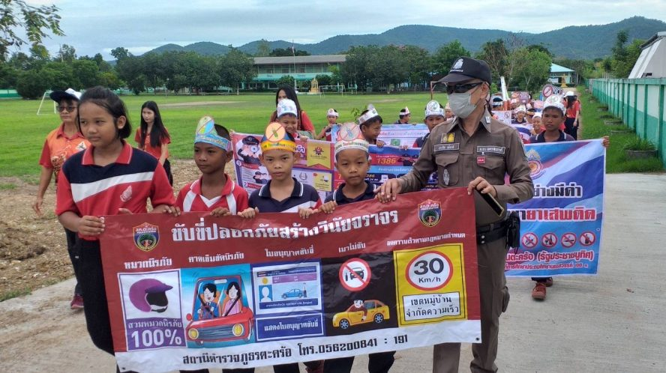
วันที่ 13 ก.พ.2567 เวลา 09.30น ภายใต้การอำนวยการของ พ.ต.ท.ไพฑูรย์ เกษาอาจ สวญ.สภ.ตะคร้อ,พ.ต.ท.ทวีศักดิ์ บุญชื่น สวป.สภ.ตะคร้อ มอบหมายให้ ร.ต.อ.ประกิจ เพ็ชรดี รอง สวป.สภ.ตะคร้อ พร้อมเจ้าหน้าที่ปฏิบัติงานจราจรและคณะครู นักเรียนโรงเรียนบ้านตะคร้อ ร่วมเดินรณรงค์ประชาสัมพันธ์ขับขี่ปลอดภัยสร้างวินัยจราจร ณ หน้าโรงเรียนบ้านตะคร้อ ถึง วัดตะคร้อ โดยมีเจ้าหน้าที่ตำรวจจราจร สภ.ตะคร้อ อำนวยการจราจรอย่างปลอดภัย

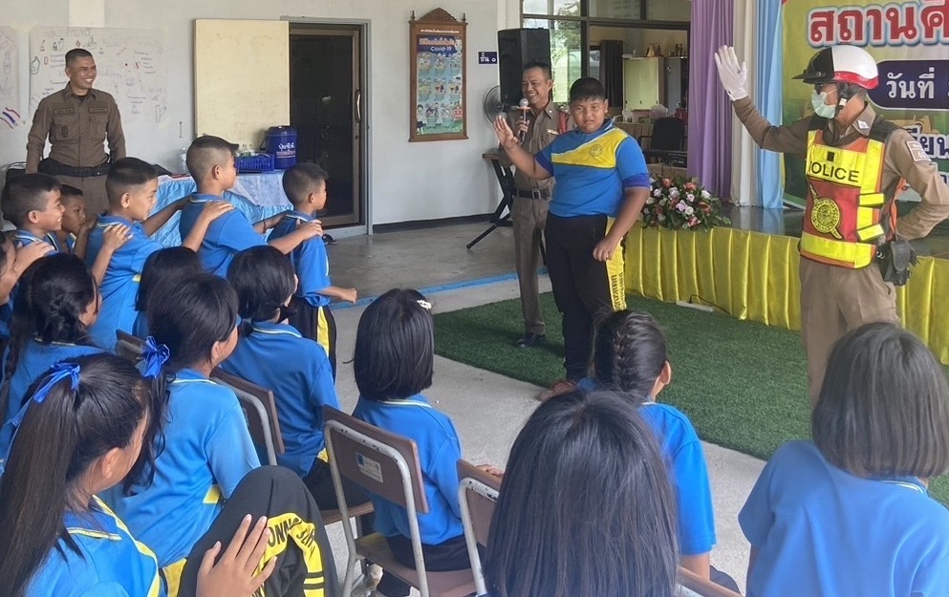
วันที่ 26 ก.พ.2567 เวลา 11.00น ภายใต้การอำนวยการของ พ.ต.ท.ไพฑูรย์ เกษาอาจ สวญ.สภ.ตะคร้อ,พ.ต.ท.ทวีศักดิ์ บุญชื่น สวป.สภ.ตะคร้อ มอบหมายให้ ร.ต.อ.นัฏพงษ์ จันทฤก รอง สวป.สภ.ตะคร้อ พร้อมเจ้าหน้าที่ปฏิบัติงานจราจร ให้ความรู้เรื่องกฎจราจร สัญญาญมือต่างๆ การขับขี่รถให้ปลอดภัย การสวมใส่หมวกนิรภัย 100% ให้กับคณะครู นักเรียนโรงเรียนวังกระโดนน้อย ต.ตะคร้อ อ.ไพศาลี จ.นครสวรรค์

